Informe de evaluación sobre el cumplimiento de las obligaciones de Publicidad Activa

Entidad evaluada | Casa Real
Fecha de la evaluación | 28/01/2021
URL de la entidad | https://www.casareal.es/ES/Paginas/home.aspx

Tipo de sujeto obligado
Código de Sujeto | Sujetos incluidos
2.1.a | Administración General del Estado, Administraciones de las Comunidades Autónomas
2.1.a.1 | Ciudades Autónomas y las entidades que integran la Administración Local
2.1.b | Mutuas de accidentes de trabajo y enfermedades profesionales
2.1.c | Organismos y entidades vinculados o dependientes de administraciones públicas
2.1.d | Entidades de Derecho Público con personalidad jurídica propia, vinculadas a cualquiera de las Administraciones Públicas o dependientes de ellas,
2.1.e | Corporaciones de Derecho Público,
2.1.f | Órganos constitucionales o de relevancia constitucional | X
2.1.g | Sociedades Mercantiles y Fundaciones del Sector Público
2.1.h | Asociaciones constituidas por las Administraciones, organismos y entidades publicas
3.a | Partidos políticos, organizaciones sindicales y organizaciones empresariales
3.b | Entidades privadas que perciban durante el período de un año ayudas o subvenciones públicas en una cuantía superior a 100.000 euros

Obligaciones de publicidad activa que le son de aplicación
Bloque de obligaciones | Obligaciones
Institucional, Organizativa y de Planificación. Registro de Actividades de Tratamiento | Normativa aplicable | x
 | Funciones | x
 | Registro de Actividades de Tratamiento | x
 | Descripción estructura organizativa | x
 | Organigrama | x
 | Identificación Responsables | x
 | Perfil y trayectoria profesional responsables | x
 | Planes y Programas
 | Grado de cumplimiento y resultados
 | Indicadores de medida y valoración
Relevancia Jurídica | Directrices, instrucciones, acuerdos, circulares o respuestas a consultas
 | Anteproyectos de Ley
 | Proyectos de Decretos Legislativos
 | Proyectos de Reglamentos
 | Memorias e informes que conformen los expedientes de elaboración de los textos normativos
Económica, Presupuestaria y Estadística | Contratos | x
 | Modificaciones de contratos | x
 | Desistimientos y Renuncias | x
 | Datos estadísticos sobre contratos | x
 | Contratos Menores | x
 | Relación de los convenios suscritos | x
 | Encomiendas y Encargos
 | Subcontrataciones
 | Subvenciones y ayudas públicas | x
 | Presupuestos | x
 | Ejecución presupuestaria | x
 | Cumplimiento de los objetivos de estabilidad presupuestaria
 | Cumplimiento de los objetivos de sostenibilidad financiera
 | Cuentas anuales | x
 | Informes de auditoría de cuentas y de fiscalización por órganos de control externo | x
 | Retribuciones anuales Altos Cargos y máximos responsables | x
 | Indemnizaciones percibidas por Altos Cargos con ocasión del abandono del cargo | x
 | Resoluciones de autorización o reconocimiento de compatibilidad de empleados. | x
 | Autorización para actividad privada al cese de altos cargos en la AGE, CCAA o EELL
 | Declaraciones anuales de bienes de los representantes locales
 | Declaraciones de actividades de los representantes locales
 | Información estadística necesaria para valorar el grado de cumplimiento y calidad de los servicios públicos de su competencia
Información Patrimonial | Relación de los bienes inmuebles que sean de su propiedad o sobre los que ostenten algún derecho real.

I. Localización y Estructuración de la Información de Transparencia

Localización de la información de transparencia | Enlace o banner visible en la página home | X | Entre los accesos situados en la parte superior de la página home de la web institucional de la Casa Real
 | Enlace dependiente de un acceso de la página home
 | No existe un apartado específico de transparencia

Estructuración de la información de transparencia | La información está estructurada conforme al patrón definido por la LTAIBG | X | El Portal contiene cuatro accesos: Información Institucional, Organizativa y de Planificación, Normativa de la Casa de SM el Rey, Información Económica, Presupuestaria y Estadística y Solicitud de información  Fuera del Portal de Transparencia se localiza la información sobre el Registro de Actividades de Tratamiento.
 | La información está organizada aunque no se ajusta al patrón definido por la LTAIBG
 | la información se presenta dispersa sin agrupación ni ordenación alguna

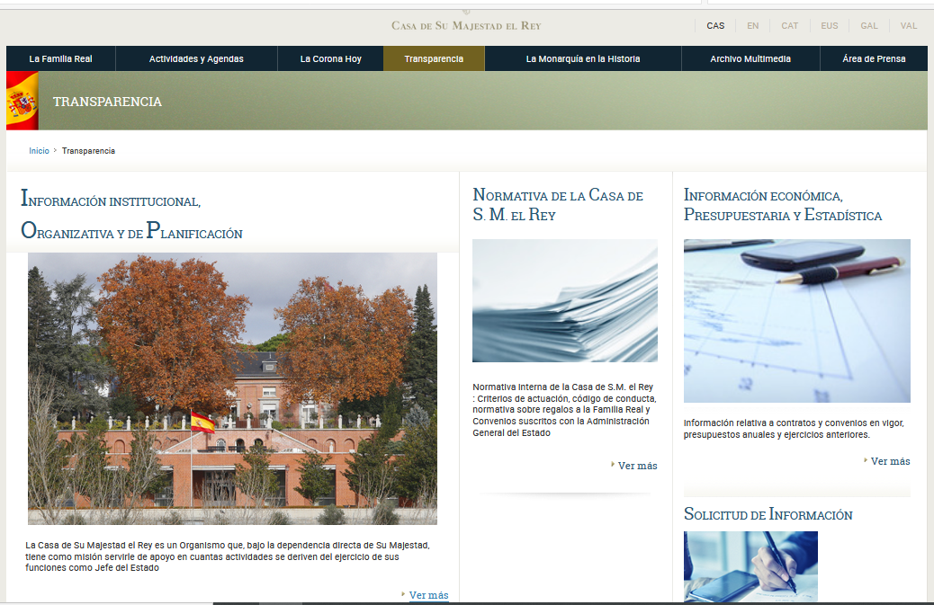

- Cumplimiento de las obligaciones de publicidad activa
II.1 Información Institucional, Organizativa y de Planificación.
Grupo de obligaciones | Obligación | Publicada | Observaciones
Información Institucional | Normativa aplicable | X | Se da acceso a diferentes Reales Decretos que regulan o modifican la estructuración de la Casa Real. Además se publica la normativa sobre regalos a la Familia Real, el Código de Conducta de la Casa Real, los criterios de actuación de los miembros de la Familia Real y las instrucciones de contratación.
 | Funciones | X | No existen referencias a la última vez que se revisó o actualizó la información.
 | Registro de Actividades de Tratamiento | X | Localizable a través del acceso “Protección de Datos” situado al final de la página home.  Se publica la totalidad de los contenidos establecidos en el Reglamento Europeo de Protección de Datos.
Información Organizativa | Descripción estructura organizativa | X | No existen referencias a la última vez que se revisó o actualizó la información.
 | Organigrama | X | No existen referencias a la última vez que se revisó o actualizó la información.
 | Identificación Responsables | X | No existen referencias a la última vez que se revisó o actualizó la información.
 | Perfil y trayectoria profesional responsables | X | No existen referencias a la última vez que se revisó o actualizó la información.

Análisis de la información Institucional, Organizativa y de Planificación

Contenidos
La información publicada recoge la totalidad de los contenidos obligatorios establecidos en los artículos 6 y 6 bis de la LTAIBG.
Calidad de la Información
- No existe ninguna referencia que permita conocer la vigencia de la información publicada, por lo que tampoco se puede comprobar si cumple con el requisito de que esta información esté actualizada.

II.2 Información Económica, Presupuestaria y Estadística.
Bloque de Obligaciones | Obligación | Publicada | Observaciones
Contratos | Contratos adjudicados | X | Parte de los datos exigidos en la LTAIBG para que se considere que la información se publica íntegramente no son aplicables. Tiene sus propias instrucciones de contratación.
 | Modificaciones de contratos | X | No aplicable
 | Desistimientos y Renuncias | X | No aplicable
 | Datos estadísticos sobre contratos |  | No se ha localizado información
 | Contratos Menores | X
Convenios | Relación de los convenios suscritos | X
Subvenciones | Subvenciones y ayudas públicas concedidas | X | No aplicable
Presupuestos | Presupuestos | X
 | Ejecución presupuestaria | X
Cuentas | Cuentas anuales | X
 | Informes de auditoría de cuentas y de fiscalización por órganos de control externo | X | Se publican los informes de control financiero emitidos por la interventora.
Retribuciones | Retribuciones anuales Altos Cargos y máximos responsables | X | La última información publicada corresponde al ejercicio 2019.
 | Indemnizaciones percibidas por Altos Cargos con ocasión del abandono del cargo |  | No se ha localizado información
Gobernanza económica | Resoluciones de autorización o reconocimiento de compatibilidad que afecten a los empleados. |  | No se ha localizado información

Análisis de la Información de Económica, Presupuestaria y Estadística
Contenidos
La información publicada no contempla la totalidad de los contenidos obligatorios establecidos en el artículo 8 de la LTAIBG.
- No se ha localizado información estadística sobre los contratos adjudicados según procedimiento de licitación.
- No se ha localizado información sobre las indemnizaciones percibidas por Altos Cargos con ocasión del abandono del cargo.
- No se ha localizado información sobre las autorizaciones de compatibilidad para el ejercicio de actividades públicas o privadas concedidas a los empleados.
Calidad de la Información
- No se publica ninguna referencia a la fecha en que se revisó o actualizó la información publicada por última vez.
- La última información sobre retribuciones de Altos Cargos corresponde al ejercicio 2019.

Índice de Cumplimiento de la Información Obligatoria
 | Contenido | Forma | Estructuración | Accesibilidad | Claridad | Reutilización | Actualización | Total
Institucional y Organizativa | 100,0% | 100,0% | 100,0% | 92,9% | 100,0% | 100,0% | 35,7% | 89,8%
Económica , Presupuestaria y Estadística | 72,7% | 72,7% | 72,7% | 72,7% | 72,7% | 72,7% | 63,6% | 71,4%
Índice de Cumplimiento de la Información Obligatoria | 83,3% | 83,3% | 83,3% | 80,6% | 83,3% | 83,3% | 52,8% | 78,6%

El Índice de Cumplimiento de la Información Obligatoria (ICIO) por parte de la Casa Real es de un 78,6%. Los principales factores que explican el nivel alcanzado son la falta de publicación de algunos contenidos obligatorios y de referencias en el Portal a la fecha en que se revisó o actualizó la información.

- Transparencia Voluntaria y Buenas Prácticas

Transparencia Voluntaria
Además de las informaciones sujetas a obligaciones de publicidad activa, la Casa Real publica otras informaciones que pueden considerarse relevantes desde el punto de vista de la Transparencia y que ponen de manifiesto la voluntad de la institución por hacer más transparente su gestión:
- La identificación y la publicación del perfil y trayectoria profesional de las personas que dirigen las unidades.
- La normativa sobre regalos a la Familia Real, el Código de Conducta de la Casa Real, los criterios de actuación de los miembros de la Familia Real y las instrucciones de contratación
- La Agenda Institucional.

Buenas Prácticas
Como buenas prácticas de la Casa Real que podrían ser aplicables a otras instituciones u organizaciones sujetas a obligaciones de publicidad activa, cabe destacar:
- La organización y presentación de la información que facilita la localización y la accesibilidad a la misma.
- La inclusión de textos introductorios a los distintos apartados del Portal de Transparencia.
- El uso de un lenguaje que facilita la comprensión de los distintos contenidos informativos
- La presentación de la información en formatos que posibilitan la accesibilidad de las personas con discapacidad visual.
- La publicación de cuadros resumen sobre contratos y convenios.
- La descripción de las funciones que desempeñan las unidades que conforman su estructura organizativa.

- Conclusiones y Recomendaciones
Como se ha indicado el cumplimiento de las obligaciones de transparencia de la LTAIBG por parte de la Casa Real, en función de la información disponible en su Portal de Transparencia alcanza casi un 78,6%.
Este Consejo de Transparencia y Buen Gobierno no puede menos que valorar positivamente el esfuerzo realizado por la Casa Real para hacer más transparente su gestión, publicando información muy relevante desde el punto de vista de la transparencia que va más allá del cumplimiento de las obligaciones de publicidad activa. También, como se ha señalado, pueden resaltarse buenas prácticas que podrían incorporarse por otras organizaciones públicas.
No obstante, a lo largo del informe se han señalado una serie de carencias. Por ello y para procurar avances en el grado d cumplimiento de la LTAIBG por parte de la Casa Real, este CTBG recomienda:
Incorporación de información

Información Económica, Presupuestaria y Estadística.
- Sería conveniente que se publicase la información sobre las modificaciones y sobre los desistimientos y renuncias de los contratos adjudicados.
- Debería publicarse información sobre las autorizaciones para la compatibilidad con actividades públicas o privadas concedidas a los empleados públicos al servicio de la Casa Real.
- Debería publicarse información sobre las indemnizaciones percibidas por los máximos responsables de la estructura administrativa de la Casa Real con ocasión de su cese.
- La Casa Real podría valorar publicar la información sobre ejecución presupuestaria a través de medios distintos de las liquidaciones del presupuesto, lo que posibilitaría que esta información estuviese más actualizada.

Calidad de la Información.
- Debería publicarse en el Portal de Transparencia, una referencia a la última fecha en que se revisó o actualizó la información. Solo de esta manera sería posible para la ciudadanía saber si la información que está consultando está vigente.
- El Registro de Actividades de Tratamiento forma parte del bloque de información Institucional y Organizativa. Por esta razón, y para facilitar su localización, debería enlazarse a este Registro desde la página que abre el acceso Información Institucional, Organizativa y de Planificación del Portal de Transparencia.

Madrid, enero de 2021

Anexo: Criterios de medición de los atributos de la información
PRINCIPIOS GENERALES | CRITERIO | DESCRIPCION | VALOR | SIGNIFICADO
PUBLICACIÓN | CONTENIDO | Se obliga su publicación por la Ley19/21013 | 10 | SI se publica el contenido de la obligación exigida
 |  |  | 0 | NO se publica el contenido de la obligación exigida
 | FORMA | Modo de presentar la información | 10 | De forma DIRECTA en la misma web o con enlace directo a la información
 |  |  | 0 | De forma INDIRECTA pero sin dirigir a la información a la que se refiere
 | ACTUALIZACIÓN | Se identifica la fecha de datación de la información | 10 | Tiene FECHA y está dentro de los TRES meses previos a la fecha de consulta
 |  |  | 5 | Tiene FECHA pero NO ESTA ACTUALIZADO dentro de los tres meses
 |  |  | 0 | NO SE CONOCE la fecha de publicación de la información
ATRIBUTOS | ACCESIBILIDAD | Número de clics para acceder a la información desde la página principal de transparencia | 10 | 3 clics como máximo
 |  |  | 9 | 4
 |  |  | 8 | 5
 |  |  | 7 | 6
 |  |  | 6 | 7
 |  |  | 5 | 8
 |  |  | 4 | 9
 |  |  | 3 | 10
 |  |  | 2 | 11
 |  |  | 1 | 12
 |  |  | 0 | Más de 12 clics
 | CLARIDAD | Lenguaje fácil de entender por el público general. La información compleja se acompaña de comentarios, glosarios, textos introductorios o similares | 10 | MUY comprensible o con ayudas, en su caso
 |  |  | 9
 |  |  | 8 | Comprensible
 |  |  | 7
 |  |  | 6 | Normal
 |  |  | 5
 |  |  | 4 | Poco comprensible
 |  |  | 3
 |  |  | 2 | Difícilmente comprensible
 |  |  | 1
 |  |  | 0 | NADA comprensible
 | ESTRUCTURACIÓN | Información organizada siguiendo una lógica clara | 10 | la información se encuentra ordenada en grupos de materias, temáticas o de acuerdo con los bloques o grupos de información de la ley
 |  |  | 0 | la información se presenta dispersa sin agrupación ni ordenación alguna
 | Reutilización | Formatos según Ley 37/2007 | 10 | Es un formato reutilizable establecido
 |  |  | 0 | NO es un formato reutilizable
WEB | LUGAR PUBLICACION | Dónde quedan publicadas las obligaciones de publicidad activa | 10 | Apartado específico o banner en la página inicial del sitio
 |  |  | 5 | Apartado específico pero NO en la página de inicio
 |  |  | 0 | No existe un apartado específico de transparencia

